3.3 摩擦力（第一课时）

班级 姓名 学号
【目标导学】1．知道静摩擦力的产生条件，会判断静摩擦力的方向
2．通过实验探究静摩擦力的大小，知道静摩擦力的最大值及变化范围
3．能用二力平衡条件判断静摩擦力的大小和方向
【课前预习】 1、静摩擦力： ；静摩擦力产生的条件是1、 2、 3、 。
2、最大静摩擦力：
【新课教学】
探究一：
1、静摩擦：
提问：互相接触的两个物体处于相对静止的时候，是不是可以发生摩擦呢？
（1）教师演示：用力推讲桌。
①开始用很小的推力，推不动，分析讲桌受力情况。
②再用稍大的力推，还静止不动，分析受力情况
③继续增大推力，讲桌开始运动，分析受力情况。
分析：箱子受力情况

思考：这时发生的摩擦叫做静摩擦。
（1）定义：两个彼此接触、挤压的物体之间没有发生相对滑动，但具有相对滑动的趋势 时，接触面上会产生一种阻碍相对滑动趋势的力，这种力叫做静摩擦力。
（2）产生条件： ①物体间 ②接触面 ③ 物体间有 趋势
（3）静摩擦力的方向：
静摩擦力产生的部位？静摩擦力的方向？
归纳：
静摩擦力的方向：总跟 相切，并且跟 相反。
一般可采用以下方法判定： ①假设法：即假设接触面是光滑的，判断物体将向哪运动，从而确定相对运动趋势的方向，进而判定静摩擦力的方向。
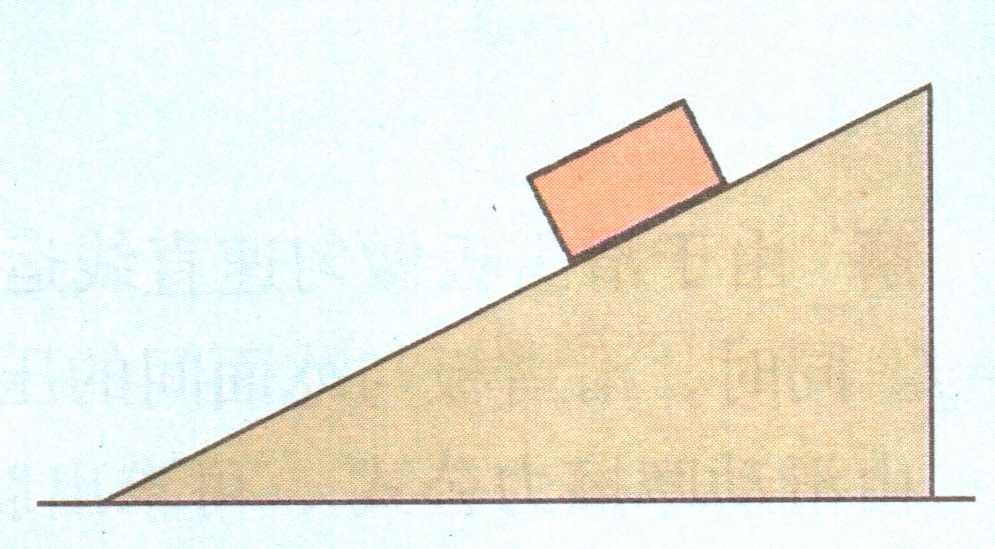
例如：
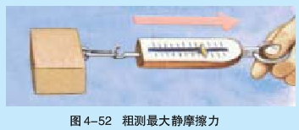

②根据物体的运动状态判定：
例如：如图，在拉力F的作用下，木块在水平面保持静止状态。则木块受到的摩擦力方向如何？
（4）静摩擦力的大小： ①静摩擦力的大小随其它外力的变化而变化。继续分析：逐渐增大推力，如果推力还不够大，讲台仍旧保持静止不动，所受静摩擦力跟推力仍旧平衡。可见静摩擦力随推力的增大而 。
思考：根据什么知识可以得到这结论？

②最大静摩擦力：静摩擦力的增大有一个限度，静摩擦力的最大值叫
用 表示。（最大静摩擦力就是物体刚开始运动时所需的最小推力）
归纳：两物体间实际发生的静摩擦力F在 之间
即0＜F≤Fmax
【知识应用】
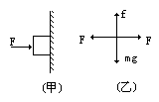
【例1 】如图所示，质量为m的物体被水平推力F压在竖直的墙上，静止不动．当水平力F逐渐增大时，物体m所受的静摩擦力将怎样变化？

【例2】倾角为α的传送带上有一个物体，如图所示，在下列情况中，物体受到沿传送带斜向上方向的静摩擦力的是 （ ）
A．物体与传送带均保持静止
B．物体沿静止的传送带匀速下滑
C．物体被传送带匀速向上传，物体与传送 带间不发生打滑现象
D．物体随传送带一起匀速向下运动，且两者保持相对静止

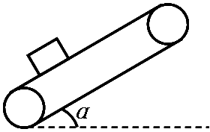

【课堂小结】

【总结反思】

